深圳市君时达科技有限公司

型号：S2系列

产品规格书

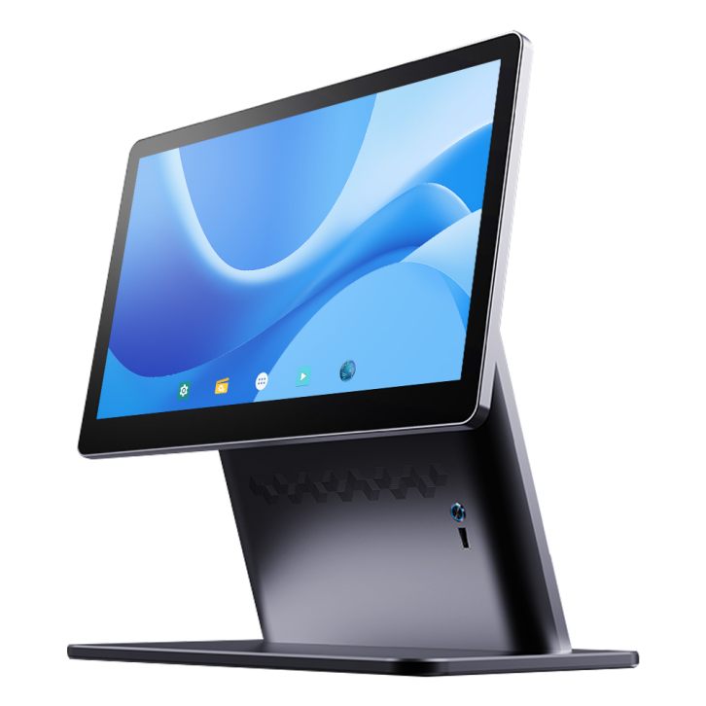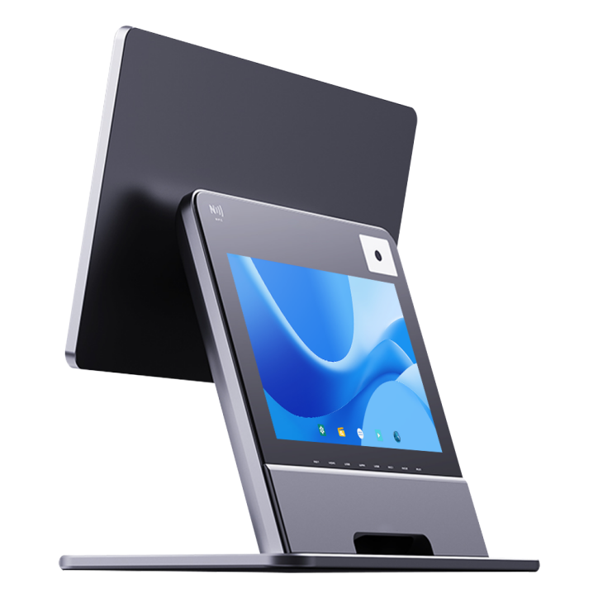
照片声明：照片系选取我司某一批次生产的产品进行拍摄，由于产品在不断维护，可能实际出货的产品与照片不尽一致。

版本号 | 发布日期
V1.7 | 202603013

感谢您选择本公司产品，使用前请仔细阅读本手册

产品使用注意事项

- 本设备需要经过专业培训的技术人员进行安装、拆卸与维修；
- 通电前请仔细核查供电设备与本产品后壳铭牌的电气参数匹配正确，否则禁止通电；
- 请确保把供电大于安全电压的产品安装或放置在儿童无法接触或保护措施齐全的位置；
- 请在雷雨或闪电天气、室内无人或长时间不使用时拔掉电源线并收纳于安全正确的位置；
- 请检查并确保交流电源线地线接通，同时避免电源线容易受到受到物理或机械破坏；
- 清洁时需请确保整机处于关机状态，同时拔掉电源插座；
- 安装时需避开条件恶劣处，如潮湿、阳光直射或有高温热源、油烟重、风沙大等位置；
- 禁止把天线放置于金属壳体或类似屏蔽设备内，以避免出现网络断网或不稳定现象；
- 请勿在设备上放置重物，以免压力过大，造成设备损坏，无法正常运行；
- 避免车载及各类震动环境使用，以免接口接触不良；
- 严禁未经许可的私自拆机维修。

产品介绍
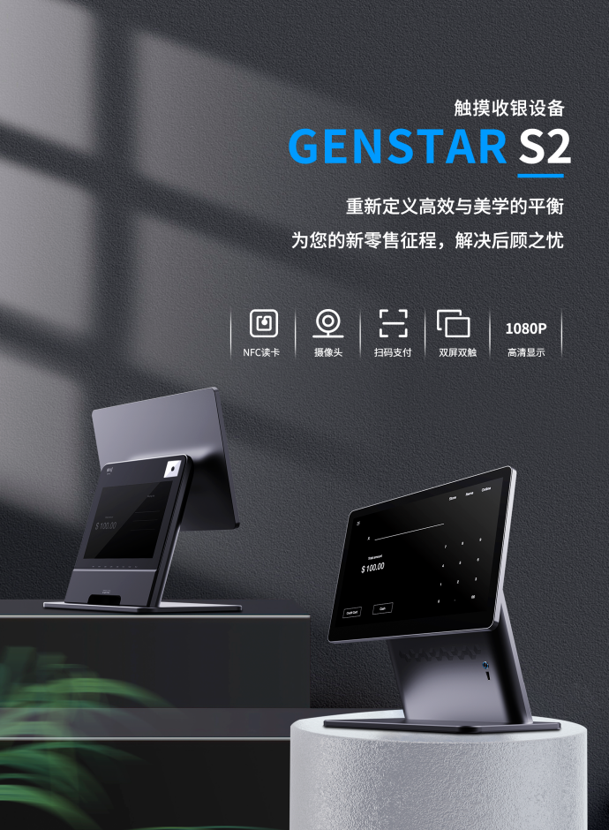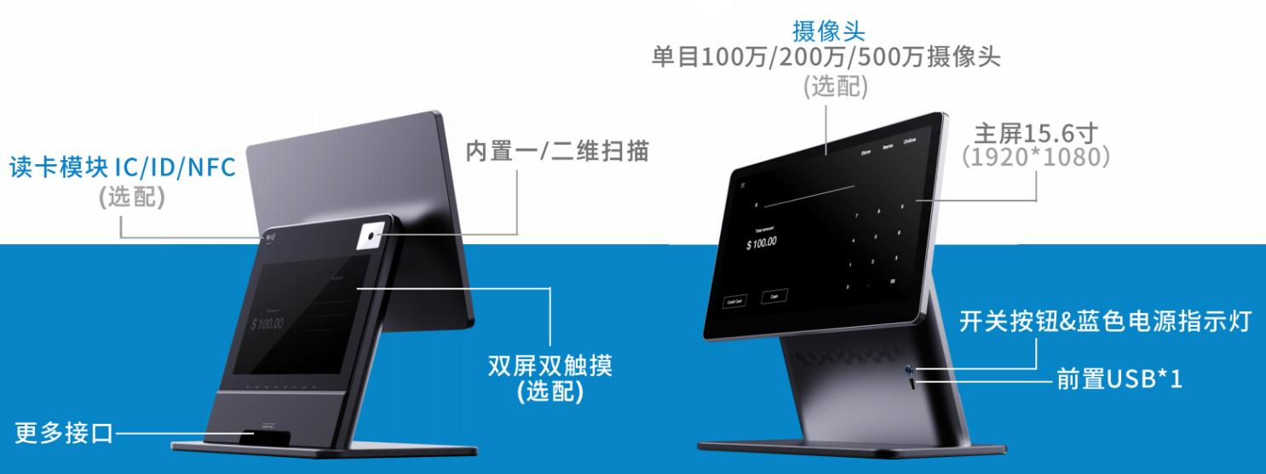

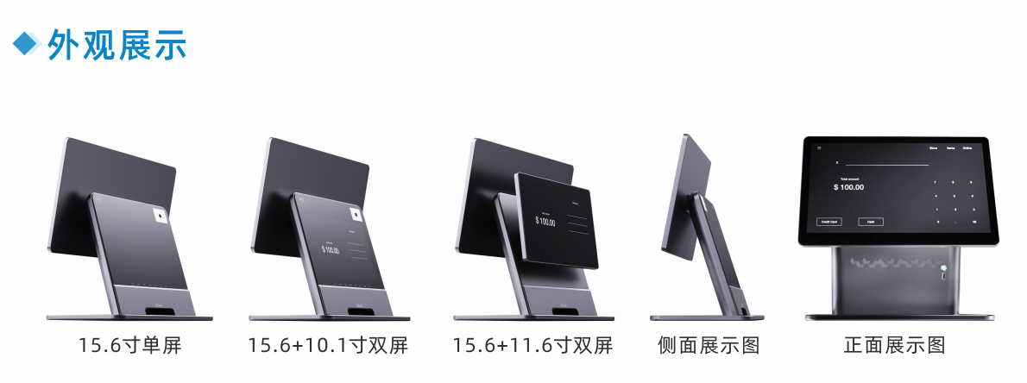

产品核心参数
安卓系统 | RK3568 | RK3576 | RK3588
CPU | Rockchip RK3568 四核Cortex-A55，主频最高2.0GHz | Rockchip RK3576 四核Cortex-A72和四核Cortex-A53，主频最高2.2GHz | Rockchip RK3588S 八核64位处理器，主频最高2.4GHz基于四核Cortex-A76(大核)+四核Cortex-A55(小核)
GPU | ARM G52 2EE  支持OpenGLES1.1/2.0/3.2,OpenCL2.0,Vu;kan1.1  内嵌高性能2D加速硬件 | ARM G52 MC3  支持 OpenGLES1.1/2.0/3.2,OpenCL2.0,Vulkanl.1，  内嵌高性能 2D 加速硬件 | ARM G610 GPU MC4 四核 GPU  支持 OpenGL ES3.2,OpenVG1.1,OpenCL2.2,450GFLOFS  内嵌高性能 2D 加速硬件
NPU | 内置神经网络处理器NPU,0.8TOPS@INT8性能支持 Caffe/Mxnet/TensorFlow/TF Lite/ONNX/Darknet 等模型提供AI开发工具:支持模型快速转换 | 内置神经网络处理器NPU,6.0TOPS@INT8性能支持 Caffe/Mxnet/TensorFlow/PyTorch/TF Lite/ONNX/Darknet 等模型提供AI开发工具:支持模型快速转换. | 内置神经网络处理器NPU,AI运算性能强:支持 IN4/IN8/INT16/FP16运算,运算性能高达6.0TOPS可直接加载Caffe/Mxnet/TensorFlow/TF Lite/ONNX/Darknet 等模型提供AI开发工具:支持模型快速转换
操作系统 | Android 11 | Android 14 | Android 12
运行内存 | LPDDR4 2GB(4G/8G 可选,最高支持 8G) | LPDDR4 4GB(8G/16G可选,最高支持16G) | LPDDR4 4GB(8G/16G/32G可选,最高支持16G)
存储 | eMMC16GB(32G/64G/128G/256G 可选) | eMMC32GB(64G/128G/256G/512G可选) | eMMC32GB(64G/128G/256G可选）TF Card扩展(选配)
以太网 | 支持以太网 10/100 | 支持以太网 10/100/1000 | 支持以太网 10/100/1000
WiFi | 支持 2.4GHz 支持 Wi-Fi 802.11b/g/n/ac 协议。（可选配5GHz 双频 WiFi） | 支持 2.4GHz 支持 WiFi6 802.11b/g/n /ax 协议，（可选配5GHz 双频 WiFi） | 支持 2.4G WiFi,支持 Wi-Fi 802.11b/g/n 协议。（可选配5GHz 双频 WiFi）
蓝牙 | 支持蓝牙功能,V2.1+EDR/Bluetooth （可选配3.0/3.0+HS/4.1/BLE） | 支持蓝牙功能,V2.1+EDR/Bluetooth 2.1+EDR/3.0/4.x/5.2 | 支持蓝牙功能,V2.1+EDR/Bluetooth 3.0/3.0+HS/4.1/4.2/BLE

windows系统 | J6412 | N100 | i3-1215U | i5-1235U
CPU | 英特尔赛扬J6412，四核四线程，主频2.0GHz，最高2.6GHz | 英特尔N100，四核四线程，最高3.4GHz | 英特尔酷睿I3-1215U六核八线程，最高4.4GHz | 英特尔酷睿I5-1235U，十核十二线程，最高4.4GHz
GPU | Intel® UHD Graphics | Intel® UHD Graphics | Intel® UHD Graphics | Intel® Iris® Xe Graphics eligible
操作系统 | Windows10/11 | Windows10/11 | Windows10/11 | Windows10/11
内存 | 1*DDR4内存插槽 SO-DIMM 4GB(4G/8G /16G可选） | 1*DDR4内存插槽 SO-DIMM 4GB(4G/8G/16G可选） | 1*DDR4内存插槽 SO-DIMM 4GB(4G/8G/16G可选） | 1*DDR4内存插槽 SO-DIMM 4GB(4G/8G/16G可选）
硬盘 | SSD 64GB(128G/256G/512G可选) | SSD 64GB(128G/256G/512G可选) | SSD 64GB(128G/256G/512G可选) | SSD 64GB(128G/256G/512G可选)
以太网 | 支持以太网 10/100/1000 | 支持以太网 10/100/1000 | 支持以太网 10/100/1000 | 支持以太网 10/100/1000
WiFi | 支持 2.4GHz 支持 Wi-Fi 802.11b/g/n/ac 协议。（可选配5GHz 双频 WiFi6） | 支持 2.4GHz 支持 WiFi6 802.11b/g/n /ax 协议，（可选配5GHz 双频 WiFi6） | 支持 2.4GHz 支持 WiFi6 802.11b/g/n /ax 协议，（可选配5GHz 双频 WiFi6） | 支持 2.4G WiFi,支持 Wi-Fi 802.11b/g/n 协议。（可选配5GHz 双频 WiFi6）
蓝牙 | 无 （可选配蓝牙功能,V2.1+EDR/Bluetooth （可选配3.0/3.0+HS/4.2/5.2） | 无 （可选配蓝牙功能,V2.1+EDR/Bluetooth （可选配3.0/3.0+HS/4.2/5.2） | 无 （可选配蓝牙功能,V2.1+EDR/Bluetooth （可选配3.0/3.0+HS/4.2/5.2） | 无 （可选配蓝牙功能,V2.1+EDR/Bluetooth （可选配3.0/3.0+HS/4.2/5.2）

显示屏 | 主屏 | 副屏
LCD类型 | TFT | TFT
LCD尺寸 | 15.6寸 | 10.1 寸
有效面积（宽×高） | 344.16x 193.59 mm | 135.36 x 216.58 mm
分辨率 | 1920*1080 | 800*1280
亮度 | 300 Cd/m2 | 300 Cd/m2
水平视角 | 85度 | 170 度
垂直视角 | 85度 | 170 度
对比度 | 1000~1200 | 800~1000
响应时间 | 35 ms | 35 ms
色域 | NTSC 60%(Typ) | NTSC 60%(Typ)

触摸屏/玻璃 | 主触屏 | 副触屏
结构 | G+G | G+G
钢化玻璃厚度 | 0.7 mm | 1.1 mm
传感器厚度 | 0.7 mm | 0.55 mm
盖板颜色 | 黑色 | 黑色
表面硬度 | >6H | >6H
触点数量 | 10 | 10
触摸面积 | Φ≥9 | Φ≥9
输入方式 | 手指或导电笔 | 手指或导电笔
总透光率 | ≥86% | ≥86%
雾度 | ≤5% | ≤5%
表面涂层 | AF | 无

扫码器 |  | 备注
图像传感器 | COMS
分辨率 | 30万像素，640*480
最大可读码速度 | 40cm/s
扫描角度 | ±65°，±60°，旋转360°
识读距离 | 30~150 mm
识读制码 | Codabar、Code 39、Code 32 Pharmaceutical (PARAF)、Interleaved 2 of 5、  NEC 2 of 5、Code 93、Straight 2 of 5 Industial、Straight 2 of 5 IATA，Matrix 2 of 5，Code 11、  Code 128、GS1-128、UPC-A、UPC-E、EAN/JAN-8、EAN/JAN-13、GS1 DataBar Omnidirectional、  GS1 DataBar Limited、GS1 DataBar Expanded、MSI、China Post(Hong Kong 2 一维条码/1-Dof 5). | 一维条码/1-D
识读制码 | Codeblock A、Codeblock F、PDF417、Micro PDF417、Aztec、  GS1 Composite Codes、QR Code、Data Matrix、MaxiCode、HANXIN. | 二维条码/2-D

摄像头(主屏内置500W单目) |  | 备注
光学尺寸 | 1/4inch”英寸 COMS sensor
传感器分辨率 | 2592(H)X1944(V)
单位像素尺寸 | 1.4um X 1.4um
最大帧速率 | 15fps 2592*1944/ 30fps 1080P Mjpeg
信噪比 | 37db
动态范围 | 67db@8x gian
输出图像格式 | MJPEG / YUV2（YUYV）
图像区域 | 3673.6 µm x 2738.4µm
灵敏度 | 600mV/Lux-sec
镜头 | 高清玻璃镜头
最低照度 | 0. 1lux
快门类型 | Electronic rolling shutter

NFC读卡器 |  | 备注
支持卡片 | 支持二代身份证在线识别；支持护照、港澳通行证的识别(选配)；同时还支持  mifare one（M1）、S50、S70、UL:NTAG2xx 系列、复旦 F08、I-CODE-X 等类型标签、城市一卡通、银行卡的识别等
身份证解析(选配) | 支持在线解析，注册身份证通道后，可读出身份证明文照片信息
支持协议 | ISO14443A、ISO14443B、IOS15693、ISO18092、Felica
通讯接口 | UART/USB
波特率 | 115200bps（默认）
读卡距离 | 20~60mm

扬声器 |  | 备注
阻抗 | 7±15%Ω (at 1kHz 1V)
额定功率 | 2.0W
最大功率 | 2.3W

产品使用环境参数
仓储温湿度 | -20～70℃，10～85 %RH
工作温湿度 | -20～50℃，10～80 %RH
静电放电抗扰度ESD | 接触±6KV，空气±8KV
电源输入 | DC12V

产品外观和接口：

Android:
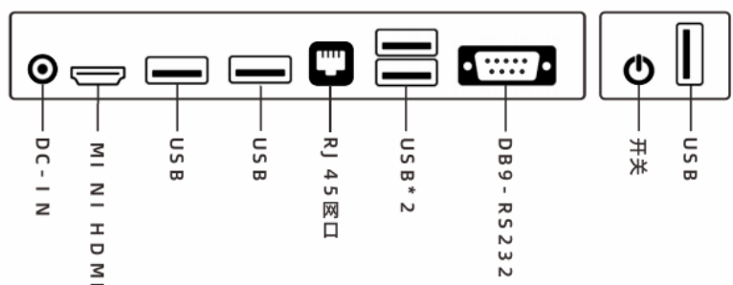

Windows:

